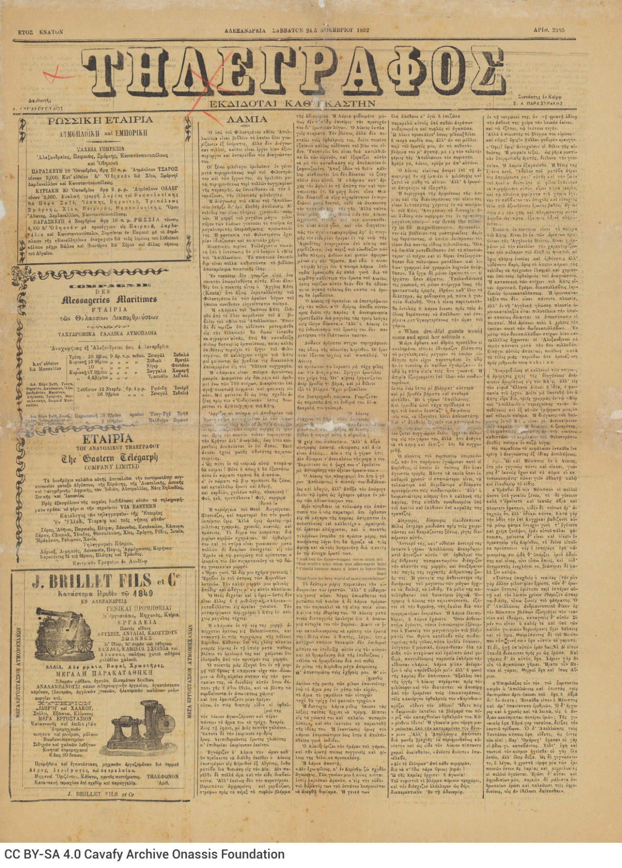

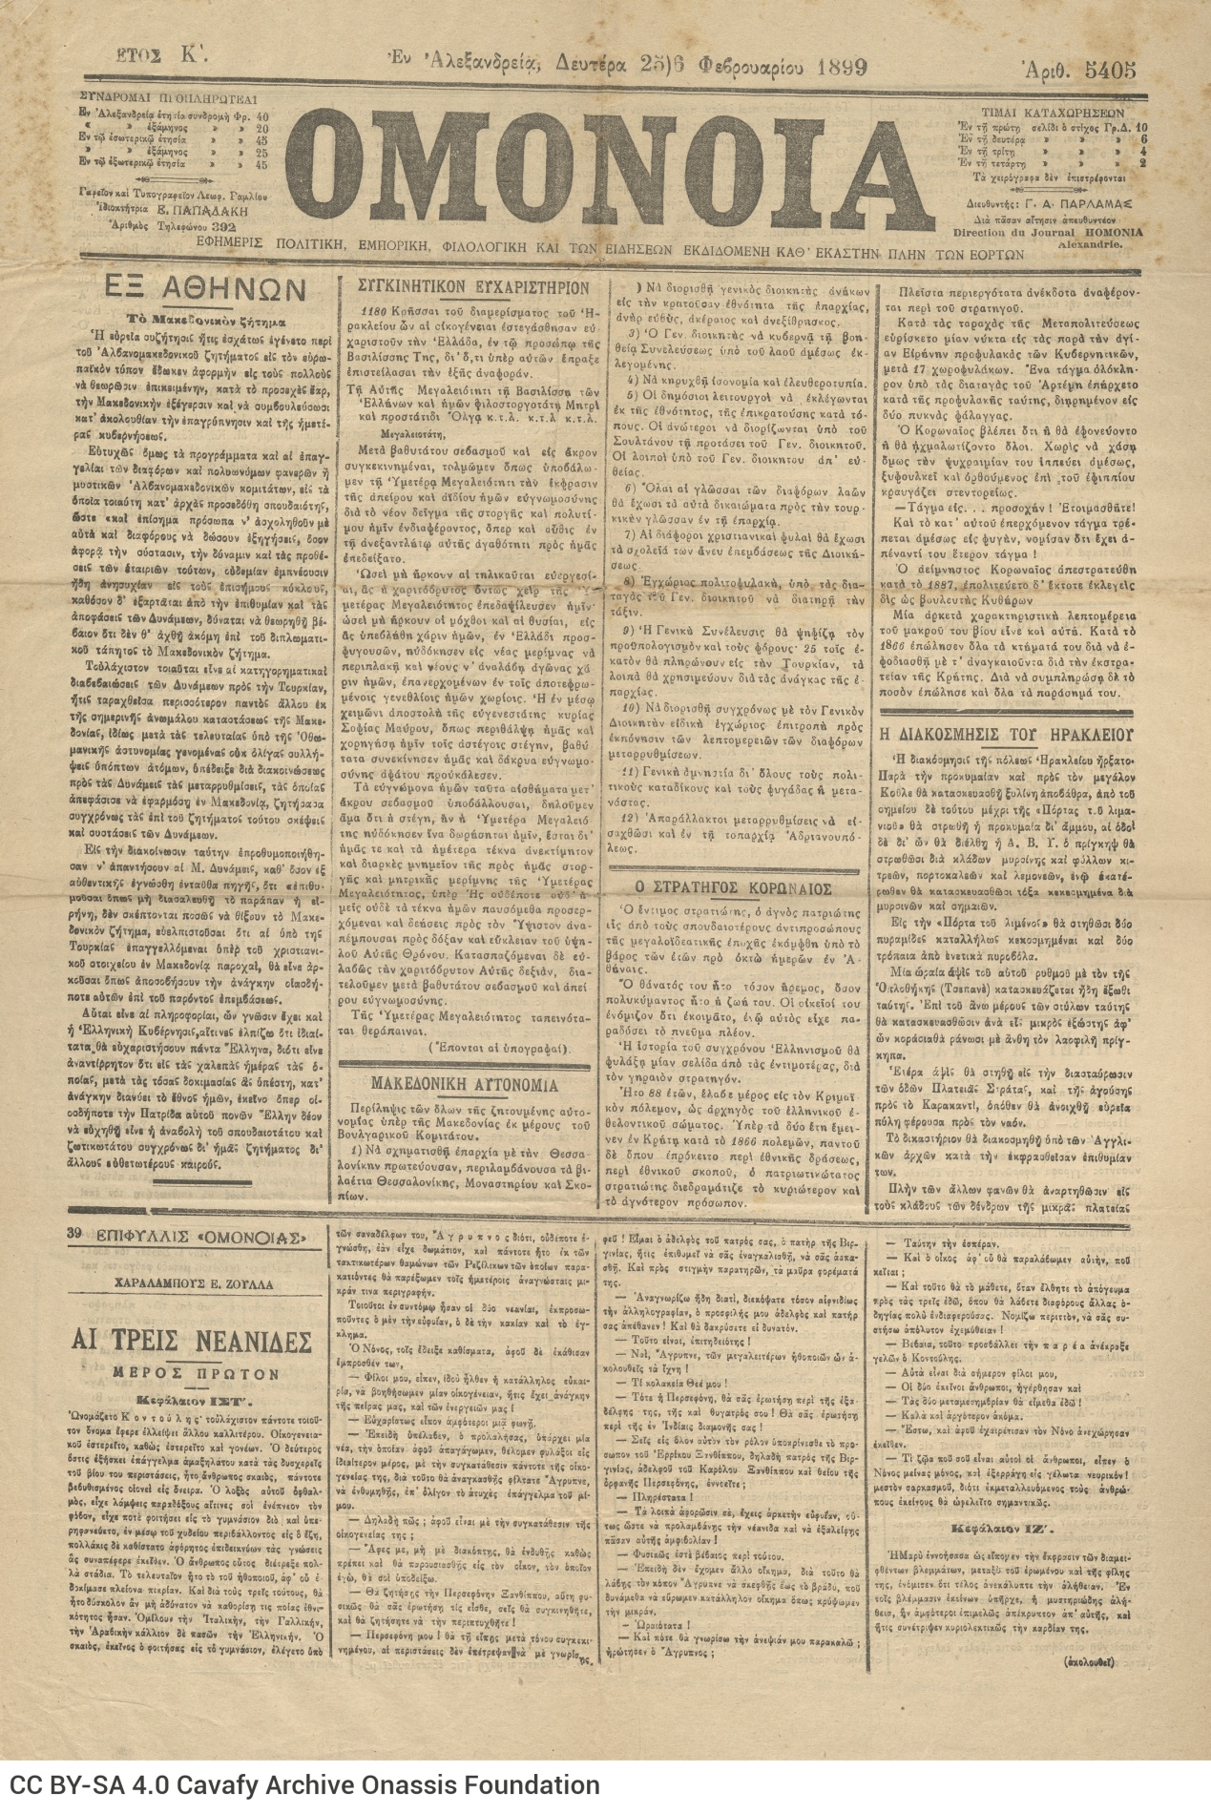

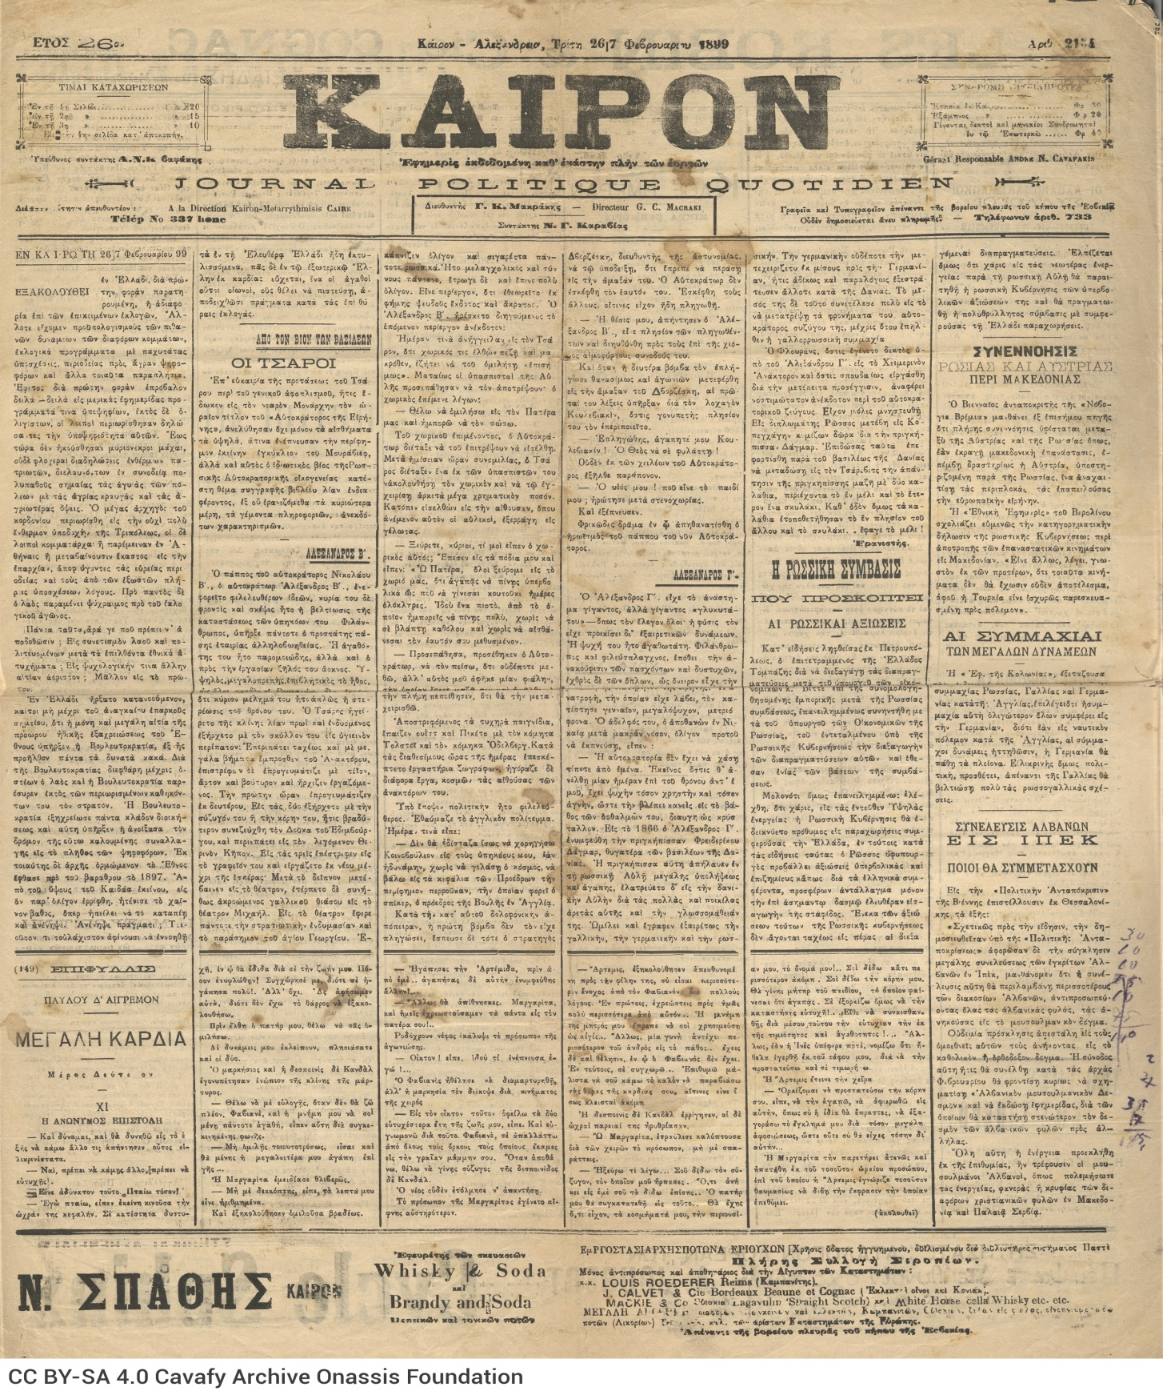

**ΤΟ ΒΗΜΑ**

To Ετος Καβάφη προκαλεί αμηχανία

30.04.201305:45

[**Λαμπρινή Κουζέλη**](https://www.tovima.gr/editor/%ce%ba%ce%bf%cf%85%ce%b6%ce%ad%ce%bb%ce%b7-%ce%bb%ce%b1%ce%bc%cf%80%cf%81%ce%b9%ce%bd%ce%ae/)

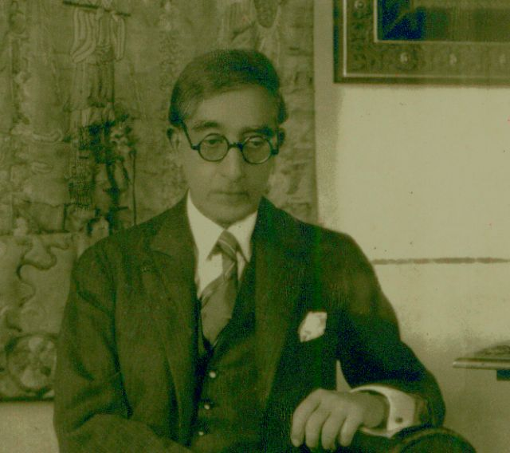

Στις 29 Απριλίου του 1933, στις δύο το πρωί, πεθαίνει στο Ελληνικό Νοσοκομείο της Αλεξάνδρειας χάνοντας την τελευταία μάχη με τον καρκίνο ο έλληνας ποιητής Κωνσταντίνος Πέτρου Καβάφης. Ηταν ακριβώς 70 ετών, γεννημένος στις 29 Απριλίου του 1863.

Στις 29 Απριλίου του 1933, στις δύο το πρωί, πεθαίνει στο Ελληνικό Νοσοκομείο της Αλεξάνδρειας χάνοντας την τελευταία μάχη με τον καρκίνο ο έλληνας ποιητής *Κωνσταντίνος Πέτρου Καβάφης*. Ηταν ακριβώς 70 ετών, γεννημένος στις 29 Απριλίου του 1863. Το υπουργείο Παιδείας, Θρησκευμάτων, Πολιτισμού και Αθλητισμού (ΥΠΑΙΘΠΑ), με αρκετή καθυστέρηση, στα τέλη του περασμένου Δεκεμβρίου, ανακήρυξε το 2013 Ετος Καβάφη, εορτάζοντας τη διπλή επέτειο των 150 χρόνων από τη γέννηση και των 80 χρόνων από τον θάνατο του ποιητή. Η ημέρα της επετείου ήλθε και παρήλθε χωρίς κάποια επίσημη εκδήλωση στην Ελλάδα για να εορταστεί ο πιο επιδραστικός και αναγνωρίσιμος ποιητής μας.

Δεν ήταν σοβαρές οι περισσότερες προτάσεις εορταστικών εκδηλώσεων που υποβλήθηκαν στο ΥΠΑΙΘΠΑ, σύμφωνα με τις πρώτες πληροφορίες, και συνοδεύονταν από εξωφρενικούς προϋπολογισμούς –σε μια προσπάθεια εκμετάλλευσης της επετείου; Μετά το Πάσχα θα γνωρίζουμε ποιες εκδηλώσεις έχει εγκρίνει η Οργανωτική Επιτροπή του ΥΠΑΙΘΠΑ για το Ετος Καβάφη και αν πρόκειται να υλοποιηθεί η σκέψη για ένα μεγάλο διεθνές συνέδριο στην Ελλάδα στο τέλος του χρόνου. Θα πραγματοποιηθούν πάντως οι εκδηλώσεις που είχε προγραμματίσει το ΕΚΕΒΙ στο πλαίσιο της 10ης Διεθνούς Εκθεσης Βιβλίου στη Θεσσαλονίκη τον Μάιο.

Από τη δική του πλευρά, το Ιδρυμα Ωνάση, το οποίο απέκτησε τον περασμένο Νοέμβριο το Αρχείο Καβάφη από τον Μανόλη Σαββίδη, γιο του καβαφιστή Γιώργου Π. Σαββίδη, σε ανακοίνωσή του με αφορμή την επέτειο δηλώνει την πρόθεσή του *«να δημιουργήσει ένα Αρχείο πραγματικά ανοιχτό σε κοινό και μελετητές, αλλά και μια νέα δυναμική που θα αναδείξει τον ιδιαίτερα σύγχρονο χαρακτήρα της καβαφικής ποίησης»*και δηλώνει τις επιδιώξεις του: *«Την αποκατάσταση της σχέσης της καβαφικής ποίησης με τον πολίτη και την έναρξη ενός γόνιμου διαλόγου του ποιητή με τον αναγνώστη»*αποφεύγοντας *«τη στενή φιλολογική προσέγγιση».*Εξι μήνες μετά την απόκτηση του Αρχείου, συγκεκριμένες δράσεις και εκδηλώσεις δεν ανακοινώνονται, γεγονός που υποδηλώνει την αμηχανία του ιδρύματος ενώπιον του πολύτιμο υλικού που έχει αναλάβει να διαχειριστεί και το οποίο βρίσκεται ακόμη στα κουτιά του.

Ο Αλεξανδρινός δεν έχει ανάγκη από ένα Ετος Καβάφη για να τον θυμηθούμε και να τον ανασύρουμε από τη λήθη, λένε όσοι τον μελετούν, διότι οι μεταφράσεις, οι εκδόσεις, τα συνέδρια και οι συζητήσεις για το έργο του δεν έχουν σταματήσει. Κάθε έτος είναι Ετος Καβάφη. Τον ιστορικό, τον πολιτικό, τον ερωτικό, τον φιλοσοφικό, τον ομοφυλόφιλο, τον μοντερνιστή Καβάφη δεν τον διεκδικεί μόνο η φιλολογία αλλά και οι πολιτισμικές και οι ομοφυλοφιλικές σπουδές. Την τέχνη του λόγου του έντυσε με νότες η μουσική ήδη από το 1926, ζώντος του ποιητή, όταν ο Δημήτρης Μητρόπουλος έγραφε μουσική πάνω σε 14 ποιήματά του. Η μορφή και τα ποιήματά του έχουν εμπνεύσει δεκάδες εικαστικούς και κινηματογραφιστές. Διαχρονικός και άχρονος, ο Καβάφης έχει ξεπεράσει τα όρια της Αλεξάνδρειας, της εποχής του και της ελληνικής γλώσσας και έχει γίνει κτήμα της οικουμένης, ένας μύθος.

Πώς μπορεί να λειτουργήσει η καβαφική επέτειος της 29ης Απριλίου εφέτος και κάθε χρόνο; Ισως όχι αναζητώντας την εξαιρετική εκδήλωση που θα ρίξει απρόσμενα νέο φως στον βίο και στο έργο του Καβάφη, αλλά ως ετήσια γιορτή, αντίστοιχη με την Bloomsday που στον αγγλόφωνο κόσμο τιμά κάθε χρόνο στις 16 Ιουνίου τη ζωή και το έργο του Τζέιμς Τζόις. Μια γιορτή η οποία αναζητεί, πίσω από την αμηχανία που προκαλεί ο μύθος, το πρόσωπο του ανθρώπου και την ατμόσφαιρα της εποχής του, η οποία δίνει τον πρώτο λόγο όχι στις ερμηνείες για το έργο του αλλά στο έργο το ίδιο, στα λόγια του ποιητή και των συγκαιρινών του, με συγχρονισμένες αναγνώσεις, δραματοποιήσεις, μουσικές παραστάσεις και συζητήσεις σε όλη τη χώρα.

*«Στο μεσόφωτο του αρχοντικού σπιτιού του ξεχωρίζω στα σκοτεινά τη φυσιογνωμία του –πότε όλο έκφραση μεφιστοφελική κι ειρωνεία και τα ωραία μαύρα μάτια του αστράφτουν μόλις πέσει απάνω τους μια αχτίδα από το φως των κεριών, κάποτε πάλι γέρνει, όλο φινέτσα, παρακμή και κούραση»*έγραφε για τον Καβάφη που γνώρισε ο Νίκος Καζαντζάκης στην εφημερίδα «Ελεύθερος Λόγος» το 1927 δίνοντας μια γλαφυρή και οξυδερκή περιγραφή του ανθρώπου και της τέχνης του: *«Η φωνή του είναι γεμάτη ακκισμούς και χρώμα –και χαίρουμε με τέτοια φωνή να διατυπώνεται η πονηρή, όλο κοκεταρία, βαμμένη, στολισμένη, γραία αμαρτωλή ψυχή του. Ετσι που για πρώτη φορά τον βλέπω απόψε και τον ακούω, νιώθω πόσο σοφά μια τέτοια πολύπλοκη, βαρυφορτωμένη ψυχή της άγιας παρακμής κατόρθωσε να βρει τη φόρμα της –την τέλεια που της ταιριάζει –στην τέχνη και να σωθεί».*

Δημοσιεύτηκε στο HeliosPlus στις 29 Απριλίου 2013

# Εφημερίδα "Τα Νέα"

Αρχή φόρμας

### Αναζήτηση

# [Ορίζοντες](https://www.greek-language.gr/greekLang/modern_greek/tools/corpora/nea/content.html?c=9) :: [Καλλιτεχνική είδηση](https://www.greek-language.gr/greekLang/modern_greek/tools/corpora/nea/content.html?p=7)

# ( παγκόσμια ημέρα ποίησης αφιερωμένη στον κ.π.καβάφη :: 19-03-2003)

[<](https://www.greek-language.gr/greekLang/modern_greek/tools/corpora/nea/content.html?p=7&t=2,3958)[>](https://www.greek-language.gr/greekLang/modern_greek/tools/corpora/nea/content.html?p=7&t=2,3960)

### ΕΚΔΗΛΩΣΕΙΣ

## Παγκόσμια Ημέρα Ποίησης αφιερωμένη στον Κ.Π.Καβάφη

Ο Κ. Π. Καβάφης

Τριήμερες εκδηλώσεις οργανώνονται από σήμερα μέχρι και την Παρασκευή για την Παγκόσμια Ημέρα Ποίησης, που είναι αφιερωμένη στον Κ.Π. Καβάφη και στον ρόλο της γυναίκας στην ποίηση. Οι εκδηλώσεις άρχισαν ήδη στο Ινστιτούτο Γκαίτε (Ομήρου 14 - 16) με τίτλο «Όταν ακούγονται οι Ποιητές οι καιροί αλλάζουν…», με την παρουσίαση από τους Θεοδόση Πελεγρίνη, Παυλίνα Παμπούδη και Λίνα Νικολακοπούλου του βιβλίου «Οι Αυριανοί» (εκδόσεις «Ροές»).

Αύριο και την Παρασκευή παίρνουν τη σκυτάλη των εκδηλώσεων το Εθνικό Κέντρο Βιβλίου και η Εταιρεία Συγγραφέων (με τα λογοτεχνικά περιοδικά «Δέντρο», «Εντευκτήριο», «Μανδραγόρας», «Να ένα Μήλο», «Νέα Εστία», «Οδός Πανός» και «Ποίηση») στο Βυζαντινό και Χριστιανικό Μουσείο.

Αύριο οργανώνεται συζήτηση με θέμα «Καβάφης: ελληνικός και οικουμενικός», με την ευκαιρία της συμπλήρωσης 140 χρόνων από τη γέννησή του και 70 από τον θάνατο του οικουμενικού Αλεξανδρινού ποιητή. Με συντονιστή τον Άρη Μπερλή, κριτικό λογοτεχνίας - μεταφραστή συζητούν οι Γιάννης Δάλλας, ποιητής - κριτικός - ομότιμος καθηγητής Πανεπιστημίου, Δημήτρης Δασκαλόπουλος, ποιητής - βιβλιογράφος, Diana Haas, δοκιμιογράφος - καθηγήτρια Πανεπιστημίου Πατρών, Κώστας Κουτσουρέλης, ποιητής - μεταφραστής.

Την Παρασκευή η εκδήλωση «Ποιητικοί χαιρετισμοί: νέες φωνές στην ελληνική ποίηση» περιλαμβάνει αναγνώσεις ποιημάτων από ποιητές της νεώτερης γενιάς, σε συνδυασμό με παράσταση αυτοσχεδιασμού λόγου και μουσικής και συναυλία κρουστών, που θα παρουσιάσει η ηθοποιός Όλια Λαζαρίζου. Την εκδήλωση θα ανοίξει το συγκρότημα κρουστών Κρόταλα, θα ακολουθήσει χαιρετισμός από τον Δημήτρη Δασκαλόπουλο και στη συνέχεια θα γίνει παρουσίαση των ποιητών Δημήτρη Ελευθεράκη, Άγγελου Καλογερόπουλου, Δημήτρη Κοσμόπουλου (Νέα Εστία), Δούκα Καπάνταη, Σωτήρη Σελαβή, Αγγελικής Σιγούρου (Ποίηση), Αυγούστου Κορτώ, Στέλιου Ροΐδη, Σταύρου Χουλιάρα (Οδός Πανός).

Η Σαβίνα Γιαννάτου με τους Βασίλη Παπαβασιλείου (κοντραμπάσο) και Φλώρο Φλωρίδη (πνευστά) θα δώσουν παράσταση αυτοσχεδιασμού λόγου και μουσικής, για να παραλάβουν τη σκυτάλη ποιητές.